Príloha č. 1B súťažných podkladov - pre časť 2 predmetu zákazky

Opis predmetu zákazky a štruktúrovaný rozpočet ceny predmetu zákazky
Výmena vybraných okien a dverí v priestoroch átria MZ SR
Predmetom zákazky je výmena vybraných presklených plôch - okien a dverí v átriu MZ SR, ktorej súčasťou je demontáž pôvodných dverí a okien, dodávka a montáž (aj mimo pracovných dní) nových dvojkrídlových automatických dverí a okien s bezpečnostným izolačným dvojsklom, vyspravovacie a maliarske práce dotknutých plôch po montáži, zaškolenie personálu, manipulácia- vynosenie materiálu a odvoz a likvidácia odpadu.

MATERIÁL
POLOŽKA č. 1: DVOJKRÍDLOVÉ LINEÁRNE AUTOMATICKÉ DVERE
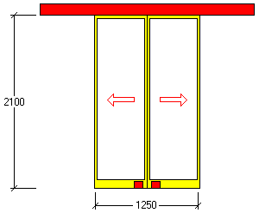

- výbava dverí zahrnutá v CP: bezpečnostný snímač do otvorenia, vonkajší kľúčový ovládač, podlahové zámky, elektrozámok s ručným núdzovým ovládaním, vnútorný snímač pohybu, vonkajší snímač pohybu , záložný zdroj napájania
Položka | MN/MJ | Rozmer  v mm | Povrchová úprava rámov | Výplň | Jednotková cena bez DPH | Cena spolu bez DPH
Dvojkrídlové lineárne automatické dvere | 1ks | š x v  (1250 x 2100) | ELOX | bezpečnostné izolačné dvojsklo

POLOŽKA č. 2

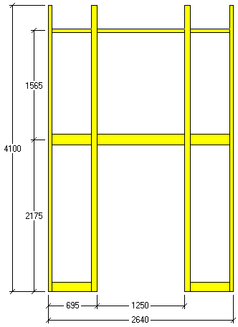

Položka | MN/MJ | Rozmer  v mm | Povrchová úprava rámov | Výplň | Jednotková cena bez DPH | Cena spolu bez DPH
Stena | 1ks | š x v  (2640 x 4100) | ELOX | bezpečnostné izolačné dvojsklo

POLOŽKA č. 3: DVOJKRÍDLOVÉ LINEÁRNE AUTOMATICKÉ DVERE

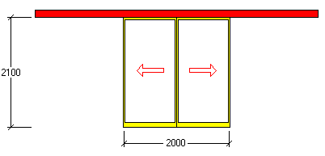

- výbava dverí zahrnutá v CP: bezpečnostný snímač do otvorenia, vonkajší kľúčový ovládač, elektrozámok s ručným núdzovým ovládaním, vnútorný snímač pohybu, vonkajší snímač pohybu , záložný zdroj napájania

Položka | MN/MJ | Rozmer  v mm | Povrchová úprava rámov | Výplň | Jednotková cena bez DPH | Cena spolu bez DPH
Dvojkrídlové lineárne automatické dvere | 1ks | š x v  (2000 x 2100) | ELOX | bezpečnostné izolačné dvojsklo

POLOŽKA Č. 4

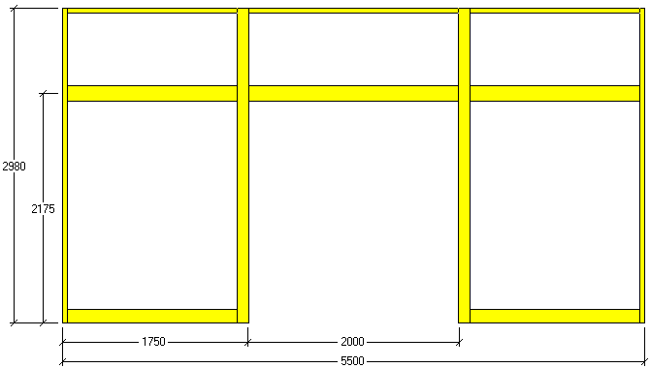

Položka | MN/MJ | Rozmer  v mm | Povrchová úprava rámov | Výplň | Jednotková cena bez DPH | Cena spolu bez DPH
Stena | 1ks | š x v  (5500 x 2980) | ELOX | bezpečnostné izolačné dvojsklo

POLOŽKA č. 5

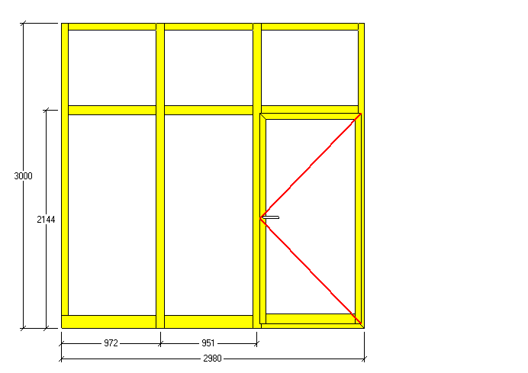

Položka | MN/MJ | Rozmer  v mm | Povrchová úprava rámov | Výplň | Jednotková cena bez DPH | Cena spolu bez DPH
Stena | 1ks | š x v  (2980 x 3000) | ELOX | bezpečnostné izolačné dvojsklo

POLOŽKA č. 6

Položka | MN/MJ | Rozmer  v mm | Povrchová úprava rámov | Výplň | Jednotková cena bez DPH | Cena spolu bez DPH
Stena | 1ks | š x v  (5120 x 3000) | ELOX | bezpečnostné izolačné dvojsklo

POLOŽKA č. 7

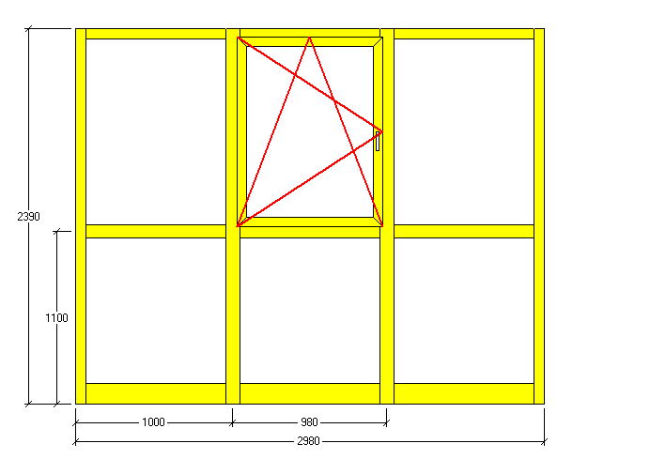

Položka | MN/MJ | Rozmer  v mm | Povrchová úprava rámov | Výplň | Jednotková cena bez DPH | Cena spolu bez DPH
Stena | 4ks | š x v  (2980 x 2390) | ELOX | bezpečnostné izolačné dvojsklo

POLOŽKA č. 8

Položka | MN/MJ | Rozmer  v mm | Povrchová úprava rámov | Výplň | Jednotková cena bez DPH | Cena spolu bez DPH
Stena | 4ks | š x v  (5120 x 2390) | ELOX | bezpečnostné izolačné dvojsklo

POLOŽKA č. 9

Položka | MN/MJ | Rozmer  v mm | Povrchová úprava rámov | Výplň | Jednotková cena bez DPH | Cena spolu bez DPH
Stena | 5ks | š x v  (950 x 2400) | ELOX | bezpečnostné izolačné dvojsklo

PRÁCA A INÉ

Položka | MN/MJ | Jednotková cena bez DPH | Cena spolu bez DPH
Demontáž pôvodných dverí a okien | 16/ks
Montáž nových dverí a okien | súbor
Vyspravovacie a maliarske práce dotknutých plôch po montáži | 16ks
Zaškolenie personálu | hod.
Manipulácia- vynosenie materiálu | kg
Odvoz a likvidácia odpadu | súbor
Práce v dňoch pracovného pokoja | hod.
Dopravné náklady | km
Cena spolu bez DPH
DPH 20%
Cena spolu s DPH
TECHNICKÉ VLASTNOSTI STIEN, OKIEN A DVERÍ:

- hliníkový okno-dverový systém bez PTM s povrchovou úpravou prírodný elox

TECHNICKÉ VLASTNOSTI AUTOMATICKÝCH DVERÍ:

- pracovné režimy: automatická prevádzka, jednosmerná prevádzka (len východ), redukované otváranie (zimný režim), redukovaná jednosmerná prevádzka, trvalé otvorenie, zamknutie
- bezpečnostné prvky: kombinované bezpečnostné snímače (zvislý kontrolný lúč), bezpečnostné snímače vedľajších hrán (do otvorenia), súlad s normou STN EN 16005, tlak na zatváracích hranách podľa STN a EN, automatický reverz pri náraze na prekážku, zníženie rýchlosti zatvárania až do odstránenia prekážky, mikropočítačová kontrola chodu motora, záber radaru a jeho nastavenie, pripojiteľnosť na EPS (požiarnu ústredňu), záložný zdroj na prevádzku pri výpadku napájania

Predmet zákazky musí byť vyhotovený na vysokej kvalitatívnej úrovni pri dodržaní parametrov zadania, platných STN noriem, všeobecne záväzných technických požiadaviek, platných právnych, prevádzkových a bezpečnostných predpisov, platne certifikovaný alebo v súlade so zákonom č. 56/2018 Z. z..
Tovar musí byť nový, nie vystavovaný, repasovaný alebo inak renovovaný a v bezchybnom stave s požadovanými vlastnosťami a nepoužitý.

Úspešný uchádzač zabezpečí plnenie predmetu zákazky podľa požiadaviek Objednávateľa a v súlade s realizačným harmonogramom prác navrhnutým Objednávateľom.
Objednávateľ je oprávnený neprevziať tovar a vykonané práce, ktoré nebudú v požadovanej kvalite podľa technickej špecifikácie predmetu zákazky.

Objednávateľ si vyhradzuje právo vybrať dekor dverí podľa vzorkovníka farieb predloženým úspešným uchádzačom pred podpisom Zmluvy o dielo (minimálny počet vzoriek v vzorkovníku je 10 kusov vzoriek).

Objednávateľ si vyhradzuje právo na kompletnú dodávku všetkých častí predmetu. Realizácia prác bude prebiehať za plnej prevádzky budovy počas pracovných dní a aj počas dní pracovného pokoja.

